Zbožňovaný

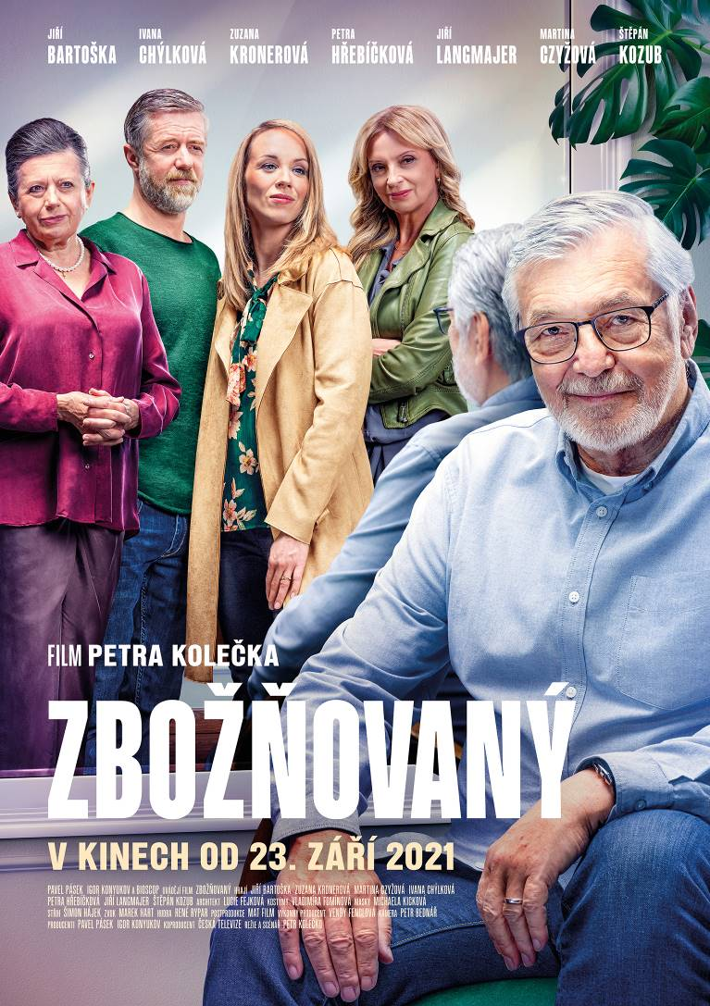
Uznávaný a všemi oblíbený pediatr Zdeněk (Jiří Bartoška) jde do důchodu. Celý život byl vyhlášeným lékařem a nyní se těší na zasloužený odpočinek.

Ještě víc se však těší jeho rodina – manželka Olga (Zuzana Kronerová), která se už nemůže dočkat až o něj bude pečovat, stejně tak jako jeho dcera Zuzana, jejíž manželství s Karlem (Jiří Langmajer) se nedávno rozpadlo.
Nejvíc nadšená je však Zdeňkova vnučka Aneta (Martina Czyzová), která dědu vždy považovala za svůj velký vzor a píše o něm seminárku do školy.

Jenže Zdeněk není tak dokonalý, jak se zdá. Má jedno velké tajemství.

Už téměř 40 let udržuje milenecký poměr s ortopedkou Danou (Ivana Chýlková). A Dana samozřejmě očekává, že na ni Zdeněk teď bude mít konečně víc času.

Na Zdeňka tak čekají pěkně horké chvilky a rozhodně ne bezstarostná pohoda, kterou si plánoval…

Jeden z nejuznávanějších českých scenáristů Petr Kolečko (seriály Most!, Lajna, Okresní přebor, filmy Masaryk, Bajkeři) se při psaní komedie Zbožňovaný nechal inspirovat svým dědou. Proto se tentokrát rozhodl i režírovat.

Pro svůj film se mu podařilo získat plejádu předních hereckých osobností. Hlavní role se s grácií zhostil stále šarmantní Jiří Bartoška. Další postavy si s chutí zahráli Ivana Chýlková, Zuzana Kronerová, Jiří Langmajer, Petra Hřebíčková, Štěpán Kozub a další.

Premiéra: 23.9.2021
Originální název: ZBOŽŇOVANÝ
Produkce: Česká republika, 2021
Formát: 1:2,35. Cinemascope, Dolby Digital, 2D digital,
Jazyková úprava: originální české znění
Žánr: Komedie / Drama
Stopáž: 99 minut
Přístupnost: nevhodný do 12 let
Producenti: Pavel Pásek, Igor Konyukov
Režie: Petr Kolečko
Scénář: Petr Kolečko
Kamera: Petr Bednář
Hudba: René Rypar
Hrají: Jiří Bartoška, Zuzana Kronerová, Ivana Chýlková, Petra Hřebíčková, Jiří Langmajer,
Štěpán Kozub, Martina Czyžová, Taťjana Medvecká, Lukáš Melník, Kryštof Michala a další.
Internet: http://bioscop.cz/databaza/zboznovany/

